Δυναμική της κίνησης (ΠΩΣ το κάνει το ανθρώπινο σώμα)

Όταν αναφερόμαστε στη δυναμική της κίνησης, ουσιαστικά αναζητούμε τα στοιχεία εκείνα που προσδίδουν συγκεκριμένη ποιότητα στην κίνηση.
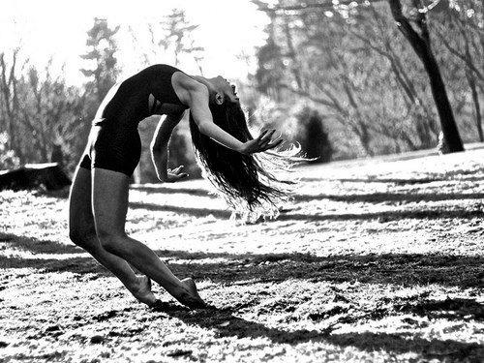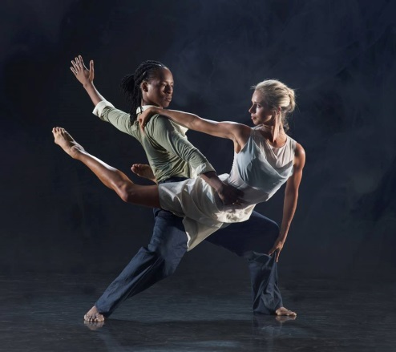

Πιο αναλυτικά, η δυναμική της κίνησης αναφέρεται:
- Στο χώρο μια κίνηση μπορεί να είναι άμεση ή ευέλικτη

- Στο χρόνο μια κίνηση μπορεί να είναι στιγμιαία ή παρατεταμένη

- Στο βάρος μια κίνηση μπορεί να είναι βαριά ή ελαφριά

- Στη ροή μια κίνηση μπορεί να είναι συγκρατημένη ή ελεύθερη

